ESERCIZI PRIMO PRINCIO DELLA TERMODINAMICA

Es 1. Il gas contenuto in un cilindro munito di pistone a tenuta si espande alla pressione costante di 1,7 bar. All’inizio il gas occupava un volume di 2,9 litri, alla fine dell’espansione il volume occupato dal gas è di 5,3 litri. Calcola il lavoro compiuto dal gas. (410 J)

Es 2. Al motore di una locomotiva a vapore viene fornita una quantità di calore di 126,6 kcal mentre compie un lavoro di 110kJ. Di quanto aumenta la sua energia interna? (420 kJ)

Es 3. Determina il lavoro in Joule e in cal svolto nelle seguenti trasformazioni reversibili di una mole di gas monoatomico, sapendo che:

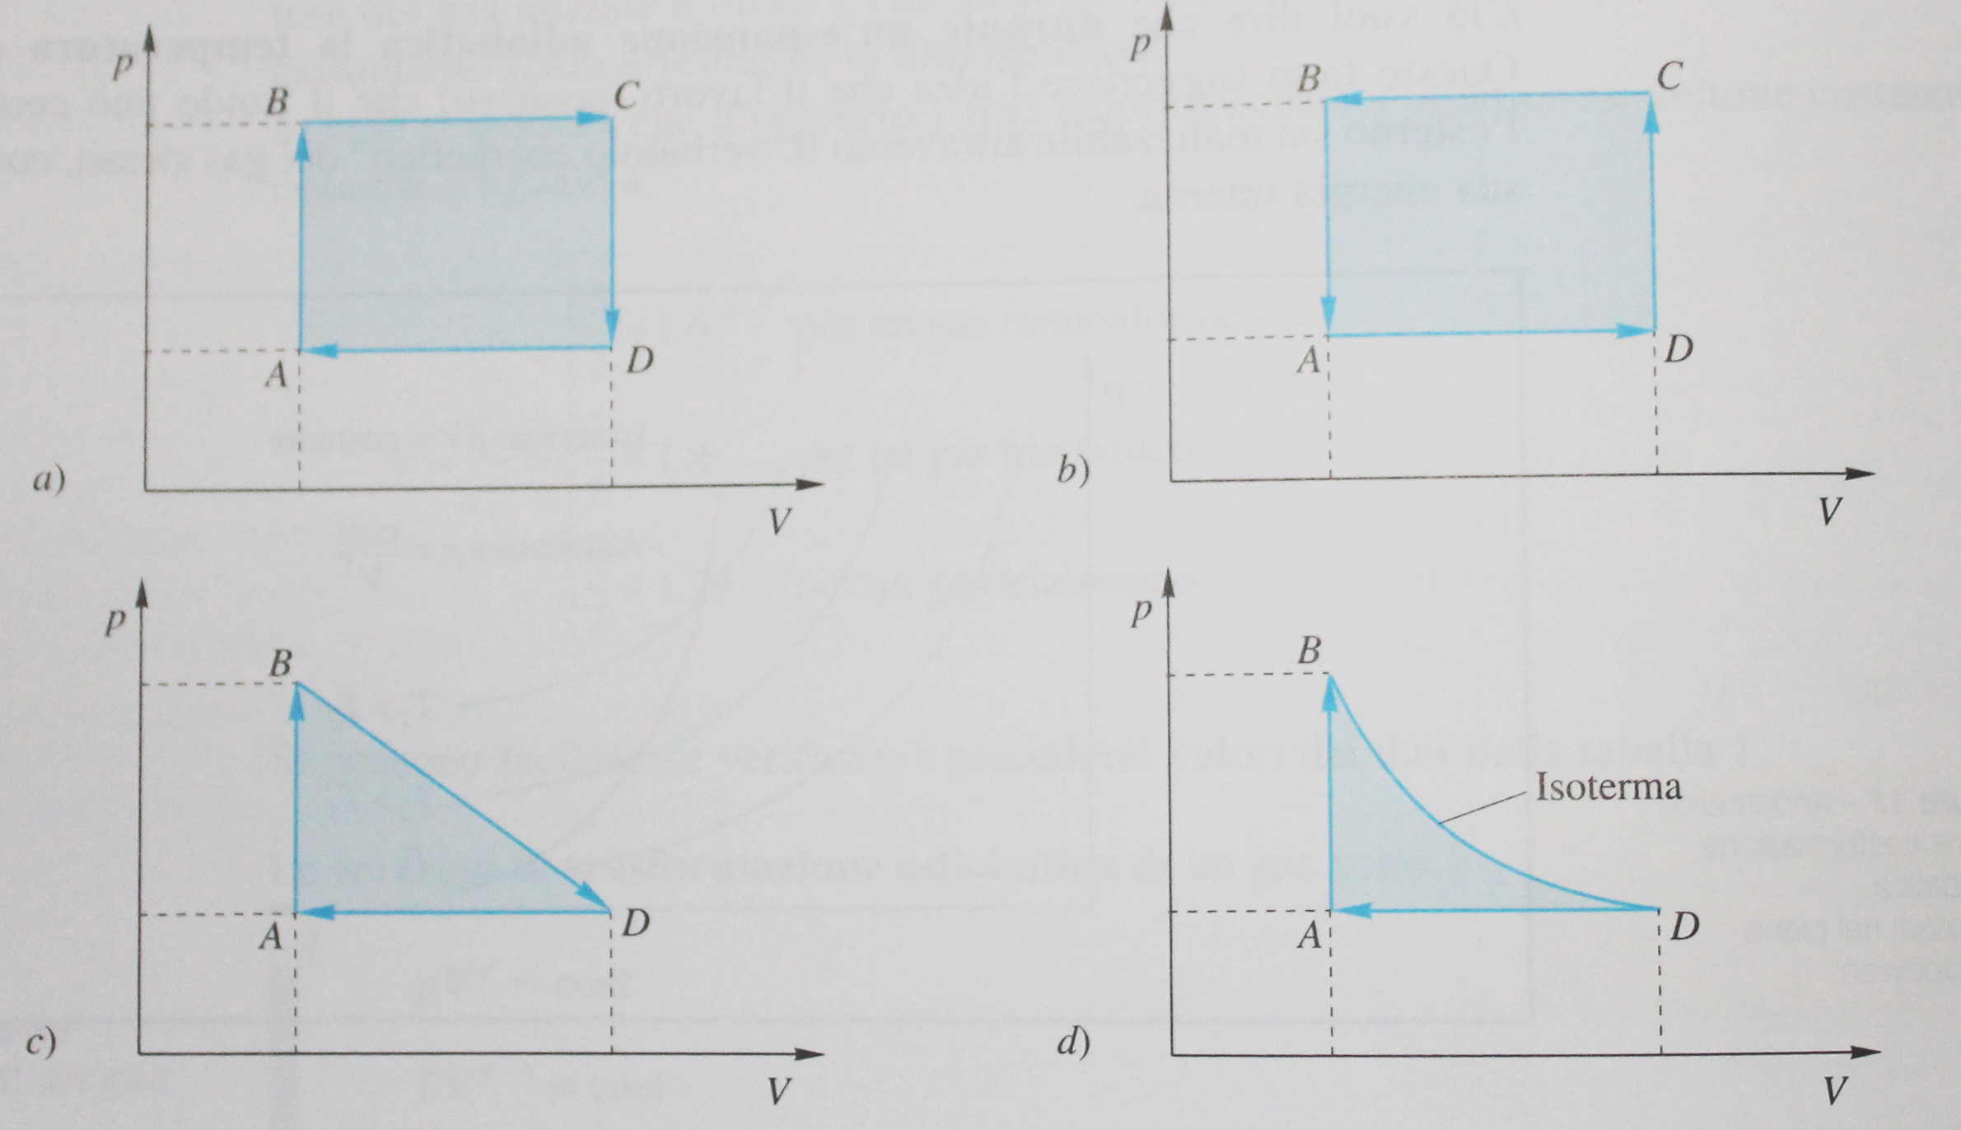

(400 J; 95,6 cal; -400 J; -95,6 cal; 200 J; 47,8 cal; 126 J; 31 cal)

Es 4. Un motore ha un rendimento del 20 % e utilizza un combustibile di potere calorifico di 500 cal/g. Quanti chilogrammi di combustibile occorrono per effettuare un lavoro di 16 kJ? (0,038 kg)

Es 5. Un gas occupa inizialmente un volume di 8 litri e compie una trasformazione isobara a pressione di 1,3 atm, producendo un lavoro di 15 kJ. Qual è il volume finale del gas? Se il calore fornito al gas è stato di 5 kcal, quanto vale la variazione dell’energia interna? (0,12 m³, 5930 J)

Es 6. Due moli di gas sono compresse isotermicamente alla temperatura di 15 °C, variando la pressione da 0,8 atm a 1,6 atm. Determina: il lavoro in Joule e il calore in calorie per effettuare tale trasformazione. (-3318 J; -13889 cal)

Es 7. In un ciclo di Carnot, il cui rendimento è del 45 %, la quantità di calore assorbita dalla sorgente più calda è 18,2 kcal. Determina il lavoro meccanico prodotto e il calore ceduto alla sorgente più fredda. (34,3 kJ; 10,01 kcal)

Es 8. Qual è la temperatura della sorgente più calda presente in un ciclo di Carnot, il cui rendimento è dl 52 % e in cui si cede calore alla sorgente più fredda a temperatura di 27 °C? (625 K)

